普宁市第二中学2017届高三级上学期·期末考试理科数学试题
注意事项：
1.答卷前，考生务必用黑色字迹的钢笔或签字笔将自己的姓名和考生号填写在答题卷上。
2.用2B铅笔将选择题答案在答题卷对应位置涂黑；答案不能答在试卷上。

3.非选择题必须用黑色字迹钢笔或签字笔作答，答案必须写在答题卷各题目指定区域内的相应位置上；不准使用铅笔或涂改液。不按以上要求作答的答案无效。资*源%库
4.考生必须保持答题卷的整洁。
一、选择题：本题共12小题，每小题5分, 在每小题给出的四个选项中，只有一项是符合题目要求的.
第Ⅰ卷
一、 选择题：本大题共12小题，每小题5分，在每小题给出的四个选项中，只有一项是符合题目要求的.
（1）设复数满足，为虚数单位，则复数的虚部是
（A） （B） （C） （D）
（2）已知，函数的定义域为，，则下列结论正确的是
（A） （B）
（C） （D）$M⊆C_{U}N$
（3）已知满足约束条件，则的最小值为
（A）1 （B）-1 （C）3 （D）-3
（4）下列函数在其定义域上既是奇函数又是减函数的是
（A） （B）
（C） （D）$f(x)=−x\left|x\right|$
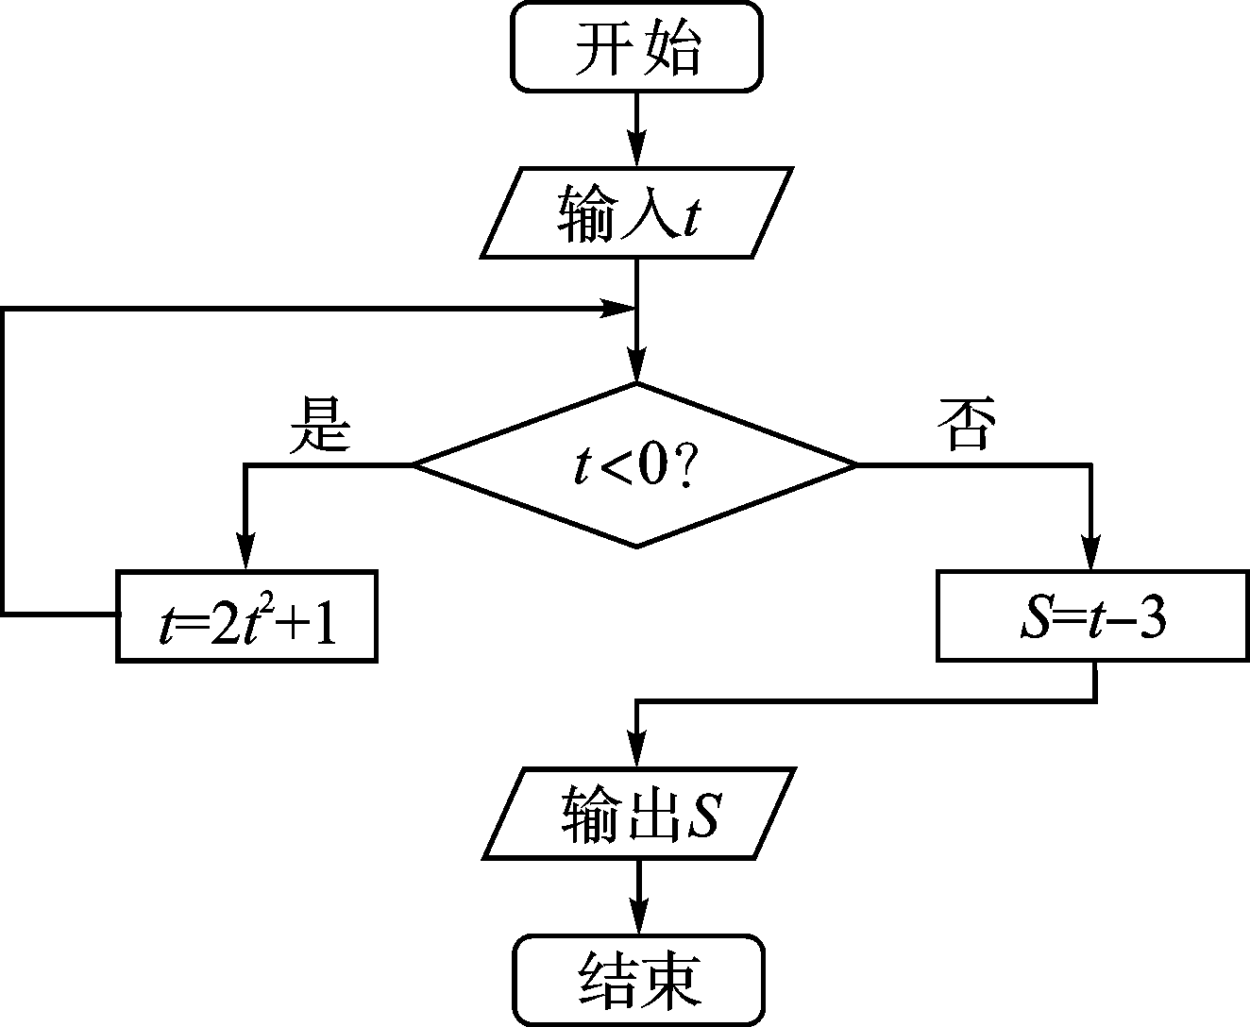
（5）执行如图所示的程序框图，如果输入的，
则输出的属于
（A） （B） （C） （D）
（6）下列说法中不正确的个数是
①“”是“”的必要不充分条件；
②命题“”的否定是“”；
③若一个命题的逆命题为真，则它的否命题一定为真．
（A）3 （B）2 （C）1 （D）0
（7）若的展开式中含有常数项，则的最小值等于
（A）3 （B）4 （C）5 （D）6资*源%库
（8）已知，若将它的图象向右平移个单位，得到函数的图象，则函数图象的一条对称轴的方程为
（A） （B） （C） （D）
（9）已知，，，若点是 所在平面内一点，且，当变化时， 的最大值等于
（A）-2 （B）0 （C）2 （D）4
（10）如图是某几何体的三视图，则该几何体的体积为
（A）
2
2
2
2
2
正视图
俯视图
侧视图
（B）
（C）
（D）

（11）体育课的排球发球项目考试的规则是：每位学生最多可发球3次，一旦发球成功，则停止发球，否则一直发到3次为止．设学生一次发球成功的概率为，发球次数为，若的数学期望，则的取值范围是
（A） （B） （C） （D）
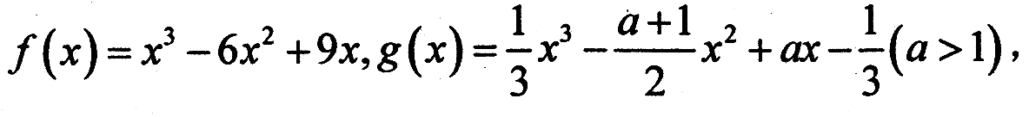
（12）已知函数，若对任意的，总存在，使得，则实数的取值范围为
（A） （B）
（C） （D）
- 填空题（20分，每题5分）
13.若实数满足，则的最小值为 ．
14.在数列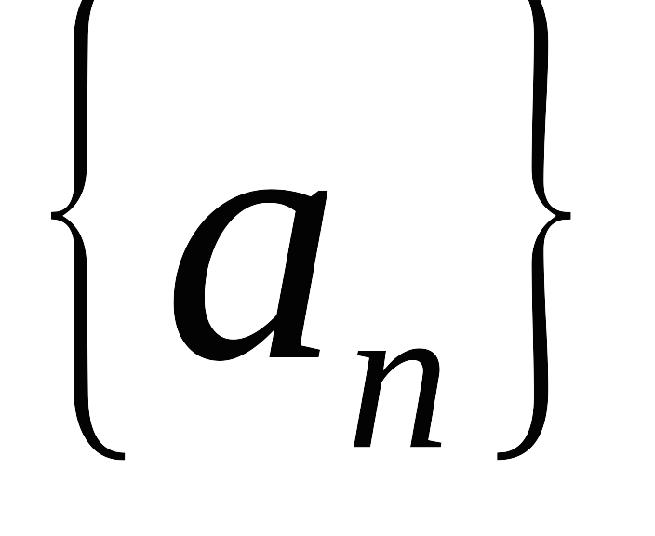中，已知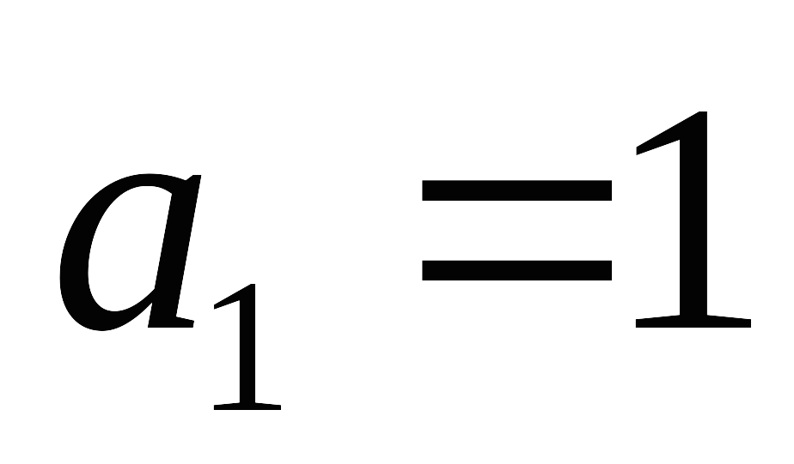，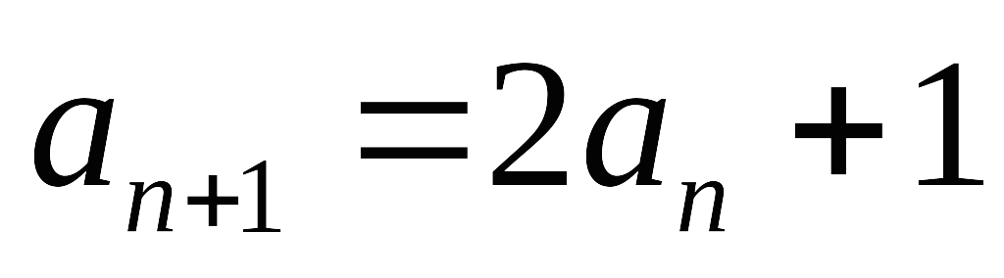，则其通项公式为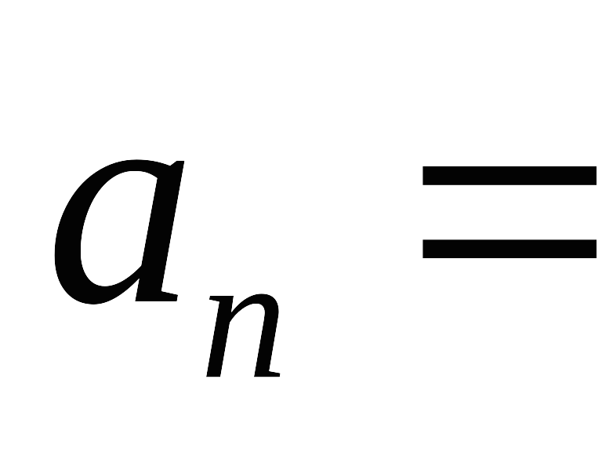 。
- 三棱锥中，平面，，，，
若三棱錐的四个顶点都在同一球面上，则该球的表面积为 ．
16.若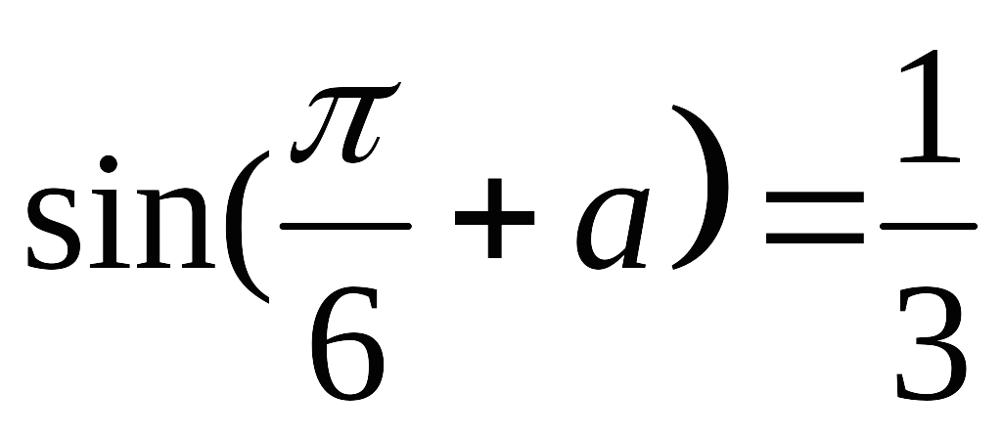，则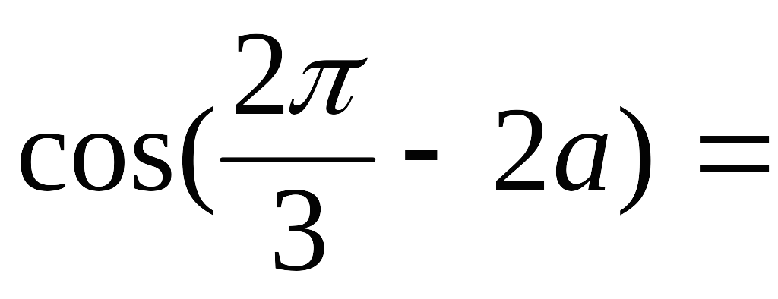 。
- 解答题（70分）
17.（12分）
如图，是椭圆的两个顶点，，直线的斜率为．
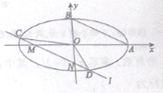
- 求椭圆的方程；
- 设直线平行于，与轴分别交与点，与椭圆相交于．证明：的面积等于的面积；

18.（12分）
在中，的对边分别为，已知，且.
（Ⅰ）求的值；
（Ⅱ）若，求周长的最大值.

19.（本小题满分12分）
如图（1），在平行四边形中，，，分别为，的中点，现把平行四边形沿折起，如图（2）所示，连结.
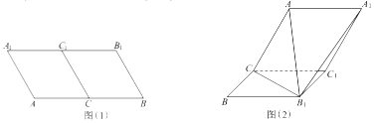
（Ⅰ）求证：；
（Ⅱ）若，求二面角的余弦值.

20．（本小题满分12分）设，．
（1)若，求的单调区间；
- 讨论在区间上的极值点个数；
21．（12分）选修4-4：坐标系与参数方程
已知曲线C的极坐标方程是．以极点为平面直角坐标系的原点，极轴为x轴的正半轴，建立平面直角坐标系，直线l的参数方程是：（是参数）．
D
E
B
A
O
C
P
（Ⅰ）若直线l与曲线C相交于A、B两点，且，试求实数m值．
（Ⅱ）设为曲线上任意一点，求的取值范围

22.（10分）选修4—5：不等式选讲
已知函数.
（Ⅰ）当时，求的解集；

（Ⅱ）若不等式的解集包含，求的取值范围.

WWW.ziyuanku.com
普宁市第二中学2017届高三级上学期·期末考试
理科数学参考答案
一、选择题
题号 | 1 | 2 | 3 | 4 | 5 | 6 | 7 | 8 | 9 | 10 | 11 | 12
答案 | B | C | A | D | D | B | C | C | B | A | C | C
二、13. 14. 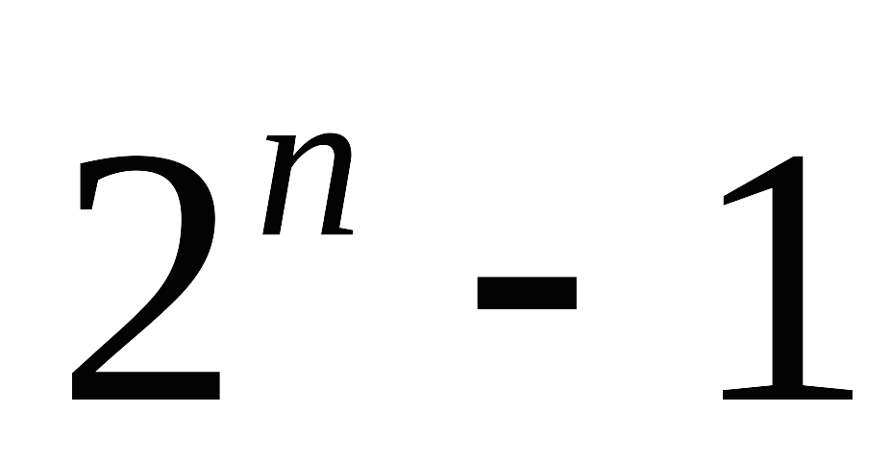 15. 16. 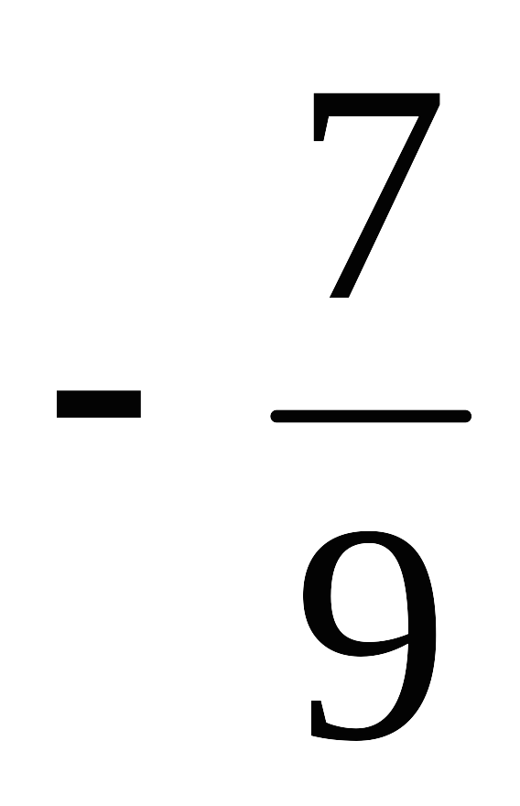
三、
17.（1）解：依题意，得，解得，所以椭圆的方程为；
（2）证明：由于，设直线的方程为，
将其代入，消去，整理得，设，，所以
证法一：记的面积是的面积是，
由，则，
因为，所以，
从而；
证法二：记的面积是，的面积是，
则线段的中点重合
因为，ziyuanku.com所以，
故线段的中点为，因为，
所以线段的中点坐标亦为，从而．
18.本小题主要考查正弦定理、余弦定理、两角和与差的三角函数公式等基础知识，考查运算求解能力，考查化归与转化思想、函数与方程思想等，满分12分.
解法一：（Ⅰ）因为，，
所以，
即，
即.
因为，所以，
故，
由正弦定理得，
所以ziyuanku.com.
（Ⅱ）在中，，
由正弦定理得，，
所以，
所以
.
因为，所以.
所以当时，即时，取得最大值1.
故当时，周长取得最大值.
解法二：（Ⅰ）由，
得，
由正弦定理，得，
由余弦定理，得，
整理得，
因为，所以，
所以.
（Ⅱ）在中，，
由余弦定理得，.
因为，
所以，即，所以，
当且仅当时，$来&源：ziyuanku.com等号成立.
故当时，周长取得最大值.
19.本小题主要考查直线与直线、直线与平面、平面与平面的位置关系及二面角等基础知识，考查空间想象能力、推理认证能力、运算求解能力，考查化归与转化思想、函数与方程思想等，满分12分.
证明：（Ⅰ）由已知可得，四边形均为边长为2的菱形，
且.
在图（1）中，取中点，连结，
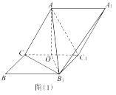
故是等边三角形，
所以，
同理可得，
又因为，
所以，
又因为，所以.
（Ⅱ）由已知得，，
所以，故，
如图（2），分别以为轴，轴，轴的正方向建立空间直角坐标系，
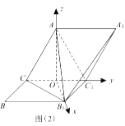
得，.
设平面的法向量，
，，
由得，
令，得，，
所以平面的一个法向量.
设平面的法向量，
，，
由得，
令，得， ，
所以平面的一个法向量为.
于是，
因为二面角的平面角为钝角，
所以二面角的余弦值为.
20．
解：（1）当时：，（）
故
当时：，当时：，当时：．
故的减区间为：，增区间为
（2）
令，故,
显然，又当时：．当时：．
故， ，．
故在区间上单调递增
注意到：当时，，故在上的零点个数由的符号决定．
①当，即：或时：在区间上无零点，即无极值点．
②当，即：时：在区间上有唯一零点，即有唯一极值点．
综上：当或时：在上无极值
当时：在上有唯一极值点．
21．
解：（Ⅰ）曲线C的极坐标方程是化为直角坐标方程为：
直线的直角坐标方程为： 资*源%库 ziyuanku.com
圆心到直线l的距离（弦心距）圆心到直线的距离为 ： 或 5分
（Ⅱ）曲线的方程可化为，其参数方程为
为曲线上任意一点，
的取值范围是
22.选修4-5：不等式选讲
本小题主要考查绝对值不等式等基础知识，考查运算求解能力，考查化归与转化思想，分类与整合思想等，满分10分.
解法一：（Ⅰ）时，原不等式可化为，
当时，原不等式可化为，即，
此时， 不等式的解集为.
当时，原不等式化为，即.
此时，不等式的解集为.
当时，原不等式化为，即，
此时，不等式的解集为.
综上，原不等式的解集为.
（Ⅱ）不等式的解集包含，
等价于对恒成立，
即对恒成立，
所以，即对恒成立，
故的取值范围为.
解法二：（Ⅰ）同解法一.
（Ⅱ）因为，所以不等式可化为，
当时，不等式化为，解得；
当时，不等式化为，解得.
故当时，原不等式的解集为，
由于不等式的解集包含，
所以，解得.
当时，原不等式的解集为，
由于不等式的解集包含，
所以，解得.
综上，的取值范围为.

